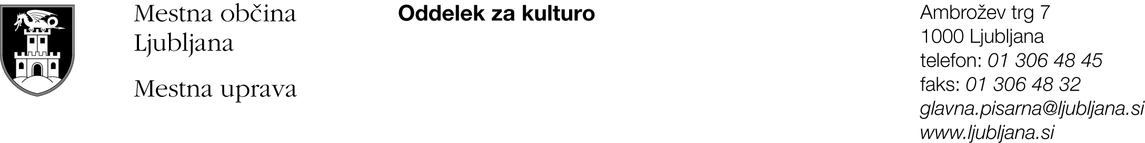

JAVNI RAZPIS ZA UGOTAVLJANJE JAVNEGA INTERESA PRI ODDAJI UMETNIŠKIH ATELJEJEV IN ODDAJI PROSTOROV V UPORABO
ZA KULTURNE IN MLADINSKE DEJAVNOSTI

B. UGOTAVLJANJE JAVNEGA INTERESA PRI ODDAJI PROSTOROV ZA IZVAJANJE KULTURNE DEJAVNOSTI

PRIJAVNI OBRAZEC B

I. Podatki o prijavitelju:

Prijavitelj:
Naslov oziroma sedež prijavitelja:
Statusno-organizacijska oblika prijavitelja (zavod, društvo, ustanova, …):
Davčna številka:
Transakcijski račun:
Telefon, mobilni telefon:
Elektronska pošta:
Kontaktna oseba:
Odgovorna oseba in funkcija:

PRIJAVLJAM SE NA (obkroži ustrezno): SKLOP 1 SKLOP 2

Sklop 1: Izvajam/o dejavnost v prostoru na naslovu:

II. Opis želenih prostorov (lokacija, vrsta dejavnosti, velikost,…)

III. Izpolnjevanje kriterijev razpisa za oddajo prostorov s področja kulturnih dejavnosti (opišite, kako vaša prijava izpolnjuje kriterije razpisa):

Najvišje možno število prejetih točk je 67 točk. Izbrani bodo predlagatelji, ki bodo v procesu izbire zbrali največ točk, vendar ne manj kot 47.

- Kakovost programa prijavitelja, inovativnost ter pomembnost programa za kulturno ponudbo Mestne občine Ljubljana (do 40 točk).

- Reference prijavitelja v zadnjih treh letih (kritiški odmevi, odmevi v strokovni javnosti, …) (do 20 točk).

- Prijavitelj je imel z MOL sklenjeno Pogodbo o sofinanciranju javnega kulturnega programa za obdobje 2013 – 2015 oz. Pogodbo o sofinanciranju kulturnega projekta v obdobju 2013 - 2015 (5 točk).

- Prijavitelj ima status organizacije, ki deluje v javnem interesu na področju kulture oz. status samozaposlenega v kulturi (2 točki).

IV. Izjava o izpolnjevanju pogojev za prijavo na javni razpis za ugotavljanje javnega interesa pri oddaji umetniških ateljejev in oddaji prostorov v uporabo za kulturne in mladinske dejavnosti

Izjavljam:

- da izpolnjujemo pogoje za kandidiranje na javnem razpisu;
- da soglašamo z odpovednimi roki in vsemi ostalimi določili, ki so navedeni v osnutku pogodbe, ki je del razpisne dokumentacije;
- da nisem/smo lastniki prostorov, v katerih bi lahko izvajali svojo dejavnost.

Potrjujem, da so vsi navedeni podatki pravilni in jih je na zahtevo MOL mogoče preveriti.

Kraj in datum:

Odgovorna oseba: Žig in podpis odgovorne osebe:

_________________________________
Obvezne priloge (izpolni komisija)
- Pravilno in v celoti izpolnjen ter podpisan prijavni obrazec: DA NE
- Priložene kopije referenc: DA NE

